Windows10下的CodeBlocks安装说明
可以选择官网下载：http://www.codeblocks.org/downloads/26#windows
也可以选择从群文件中下载：
官网下载方法1：
如果下载的是官网第四项如图所示：（或者ACM群文件中的安装包）
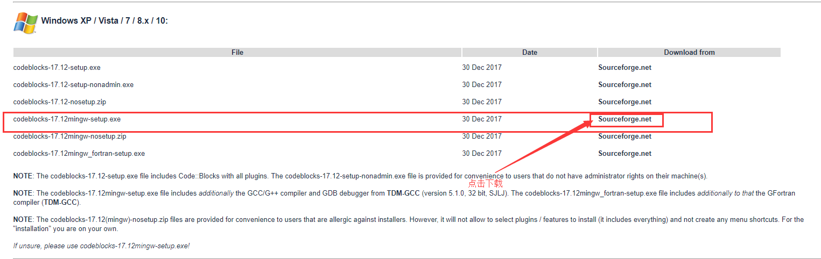
下载完成后找到文件位置，点击安装，全部使用默认选项，安装完成后新建项目即可使用

官网下载方法2：
第一步：若下载的是官网第一项则是仅一个Code Blocks软件，并不带有C/C++的编译环境
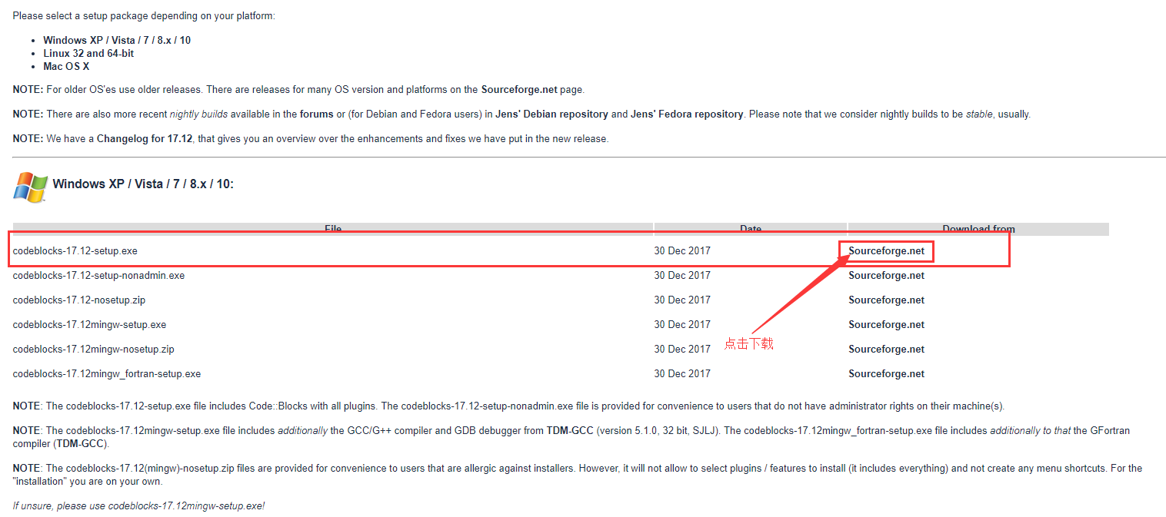
下载完成后找到文件位置，点击安装
全部按照默认选项安装完成。此时安装的仅仅只是一个CodeBlocks，不带有编译环境，需要继续下载编译环境
若不下载编译器就新建一个项目会有该项错误：
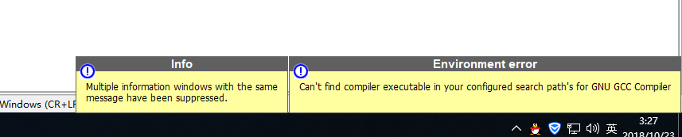
运行程序时会报该项错误：
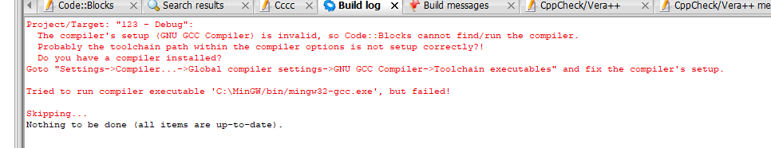

出现这个的原因是缺少MinGW链接编译器
第二步：下载MinGW编译器：因国外网站，访问较慢，耐心等待，若连接失败请重试
MinGW官网：http://www.mingw.org/
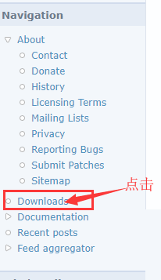
下载地址：https://osdn.net/projects/mingw/releases/
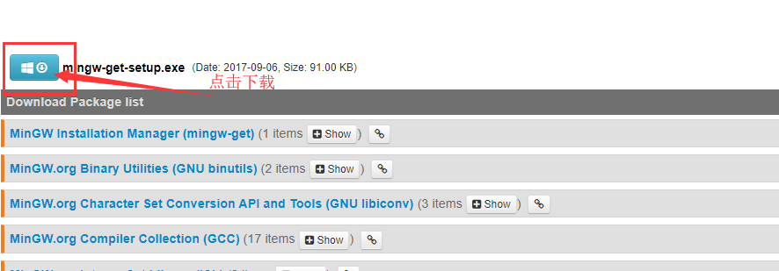
选择默认安装直至此页面：
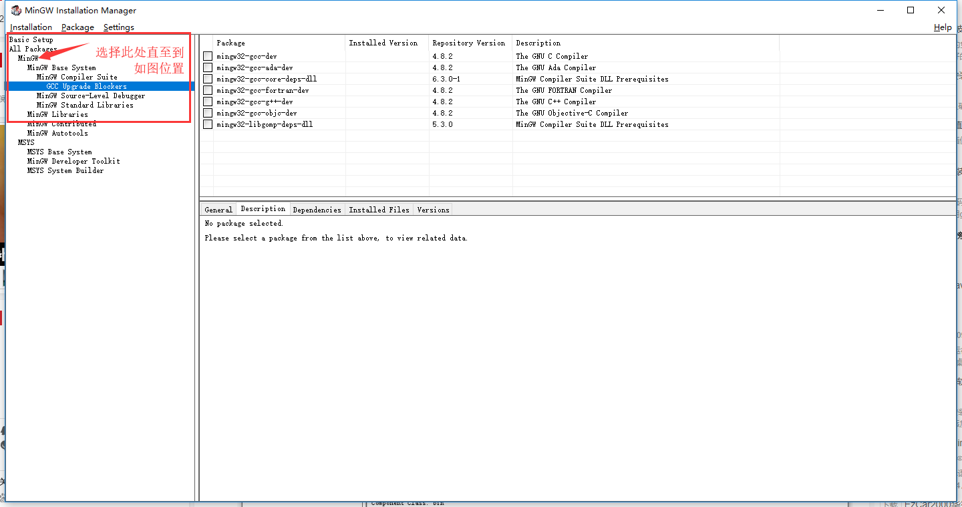
使用C/C++编译器，请选择：
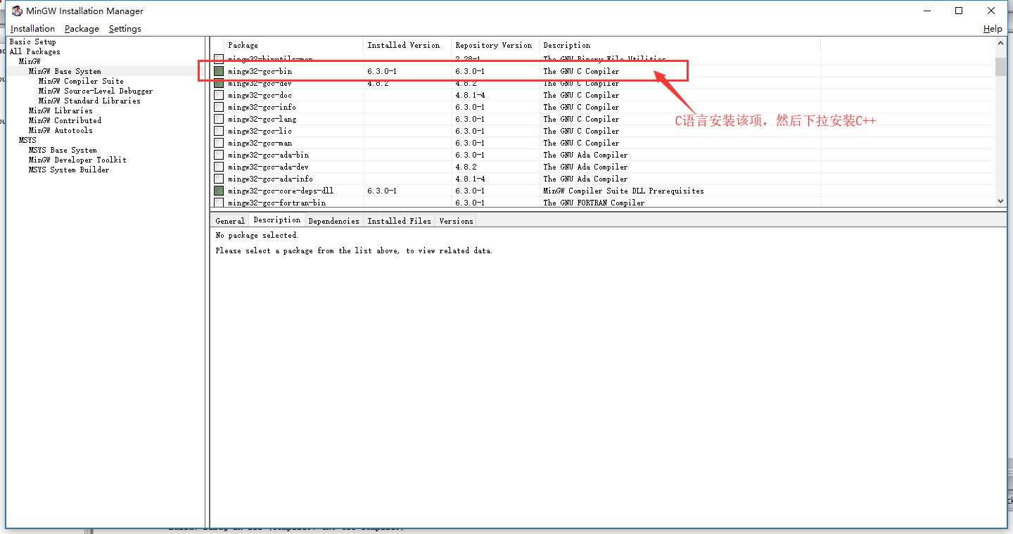
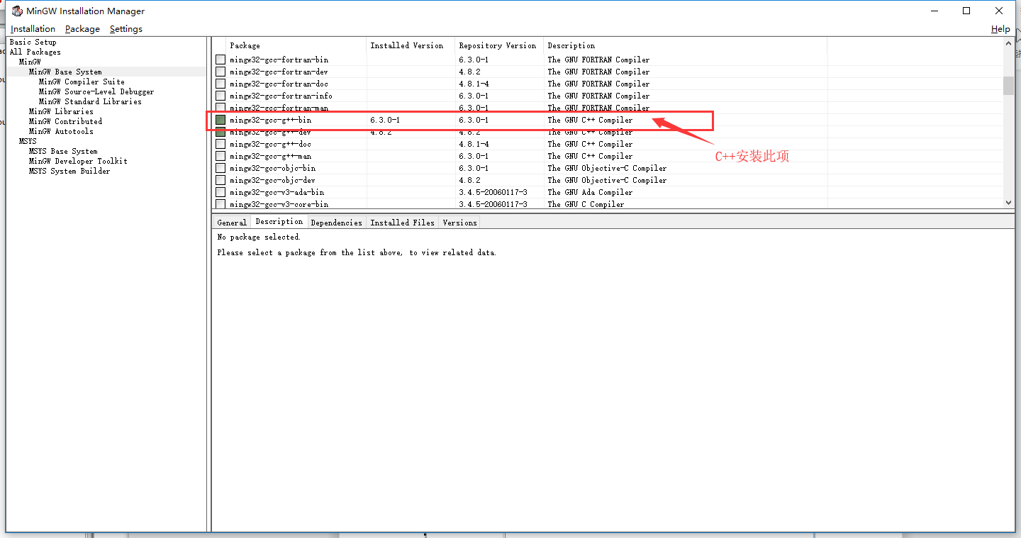
选择这两个进行安装，可右键点击后选择 Mark for installation
下载完成后，需要保存设置
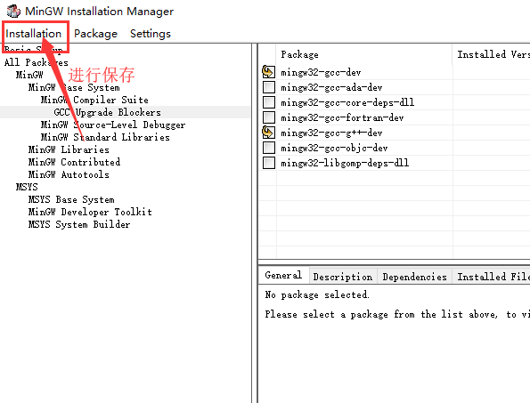
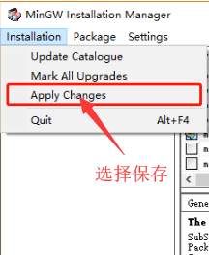
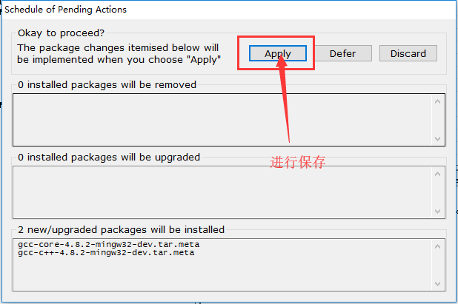
然后关闭该软件，打开Code Blocks—点击主菜单settings->compiler 选择 ：
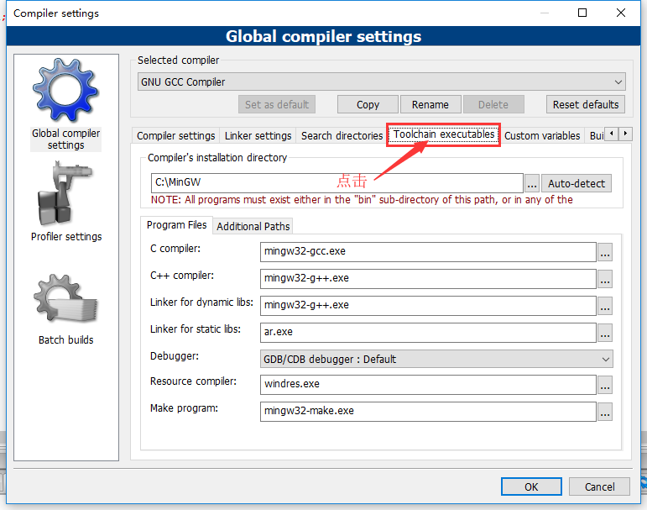
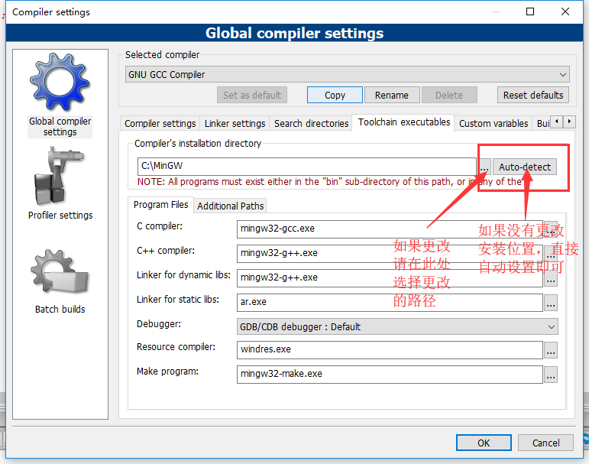
路径选择为MinGW下的bin目录
此时安装已经成功！请开始你的AC之旅吧！！！

